
Universidad del Valle de Guatemala
Facultad de Ingeniería · Departamento de Ciencias de la Computación
CC3084 – Data Science · Sección 10 · Semestre II 2026

Proyecto 2 · Resultados
MAP — Charting Student Math Misunderstandings
Clasificación de concepciones erróneas matemáticas en explicaciones estudiantiles mediante Procesamiento del Lenguaje Natural

Grupo 1
Jorge Gabriel Palacios Sales
Pablo Daniel Barillas Moreno
Roberto Emiliano Otoniel Camposeco Torres
Abby Sofia Donis Agreda
Guatemala, 12 de octubre de 2026

Índice
Clic derecho → Actualizar campo para generar el índice.

1. Introducción
Cuando un estudiante resuelve mal un problema de matemáticas, la respuesta incorrecta es solo el síntoma. Lo que realmente orienta al docente es el porqué: el razonamiento defectuoso —la concepción errónea o misconception— que produjo esa respuesta. Del mismo modo, una respuesta correcta no garantiza un razonamiento correcto: un estudiante puede acertar por casualidad o mediante una regla equivocada que funciona en ese caso particular (Rushton, 2018).
El reto de Kaggle MAP — Charting Student Math Misunderstandings (Kaggle, 2025; Rittle-Johnson et al., 2025) propone automatizar parte de ese diagnóstico. Cada observación contiene una pregunta de opción múltiple, la opción elegida por el estudiante y una breve explicación escrita de su razonamiento. A partir de ello se debe predecir una etiqueta compuesta Category:Misconception que indica (i) si la opción es correcta, (ii) si el razonamiento es correcto, contiene una concepción errónea o no es evaluable, y (iii) cuál es la concepción errónea específica, cuando la hay.
En la fase anterior del proyecto se realizó un análisis exploratorio completo y una revisión bibliográfica de algoritmos. Este informe reúne ambos trabajos y presenta la fase de resultados: la selección de algoritmos, la construcción y ajuste de varios modelos, su evaluación con métricas adecuadas para clasificación multiclase desbalanceada y la discusión comparativa que permite escoger el modelo final.
Problema a resolver. Revisar manualmente miles de explicaciones abiertas exige tiempo y conocimiento pedagógico especializado. Se busca un clasificador que, dada la pregunta, la opción y la explicación, proponga las tres etiquetas más probables ordenadas por confianza, de manera que el docente pueda priorizar la revisión. El sistema se concibe como apoyo a la decisión y no como diagnóstico automático definitivo del estudiante.
Pregunta científica. ¿Qué combinación de representación textual, contexto de la pregunta y algoritmo de clasificación permite ordenar con mayor precisión las categorías y las concepciones erróneas presentes en explicaciones matemáticas breves, y cuánto de ese desempeño se conserva ante preguntas no vistas?

2. Objetivos

2.1 Objetivo general
Construir, ajustar y comparar modelos de aprendizaje automático supervisado que clasifiquen explicaciones matemáticas de estudiantes en la etiqueta compuesta Category:Misconception del reto MAP, fundamentando las decisiones de preprocesamiento, validación y selección del modelo en el análisis exploratorio y en la literatura revisada.

2.2 Objetivos específicos
1. Caracterizar la estructura, calidad y desbalance del conjunto de datos y derivar de ello las decisiones de limpieza y preprocesamiento.
2. Revisar la literatura sobre calificación automática de respuestas cortas y detección de concepciones erróneas para seleccionar algoritmos candidatos.
3. Entrenar al menos cuatro modelos (una línea base sin texto y tres clasificadores sobre TF-IDF) y ajustar sus hiperparámetros con validación cruzada agrupada.
4. Evaluar los modelos con MAP@3, exactitud, macro-F1 y F1 ponderado, además de tiempos de entrenamiento y predicción.
5. Diseñar y evaluar un modelo jerárquico que aproveche la estructura del problema descubierta en el análisis exploratorio.
6. Medir la capacidad de generalización a preguntas no vistas mediante validación agrupada por pregunta.

3. Marco teórico

3.1 Procesamiento del Lenguaje Natural
El Procesamiento del Lenguaje Natural (PLN o NLP, por sus siglas en inglés) es el área de la inteligencia artificial y la lingüística computacional que desarrolla métodos para que una computadora represente, analice, interprete y genere lenguaje humano. Sus tareas incluyen la clasificación de textos, el análisis de sentimiento, la extracción de información, la traducción automática y la respuesta a preguntas. El presente problema es una tarea de clasificación de texto corto multiclase: cada documento (una explicación de unas 13 palabras) debe asignarse a una de 65 clases.
En el ámbito educativo, el PLN se ha aplicado desde hace más de una década a la calificación automática de respuestas cortas (Automatic Short Answer Grading, ASAG). Burrows et al. (2015) describen la evolución del campo desde sistemas de reglas y coincidencia con respuestas modelo hacia métodos estadísticos y de aprendizaje automático, y más recientemente hacia modelos de lenguaje preentrenados (Morley et al., 2026).

3.2 Actividades de preprocesamiento
El preprocesamiento transforma el texto crudo en una representación adecuada para el modelo. Las actividades habituales, y la forma en que se aplicaron aquí, son:
- Normalización: conversión a minúsculas y unificación de espacios. Se aplicó a todas las explicaciones.
- Limpieza de marcado: eliminación o conversión de notación especial. Las opciones de respuesta venían en LaTeX (96 %), por ejemplo \( \frac{1}{3} \), y se convirtieron a texto plano (1/3).
- Tokenización: división del texto en unidades (palabras, símbolos o n-gramas de caracteres). Se definió un patrón que conserva números y operadores matemáticos (+ - * / = < > %) como tokens.
- Eliminación de palabras vacías (stopwords): se usa con cautela. En la fase de modelado no se eliminaron, porque palabras como not o than cambian el sentido matemático.
- Tratamiento de números: la práctica estándar de eliminarlos se descartó a propósito: el 78.3 % de las explicaciones contiene dígitos y son la principal señal matemática.
- Corrección ortográfica, lematización y stemming: no se aplicaron; en su lugar se usaron n-gramas de caracteres, que toleran errores ortográficos ("tree nineth" por "three ninths") sin alterar la notación.
- Vectorización: conversión del texto a vectores numéricos mediante TF-IDF.

3.3 Representación TF-IDF y n-gramas
La representación TF-IDF (Term Frequency – Inverse Document Frequency) asigna a cada término t de un documento d un peso proporcional a su frecuencia en el documento y inversamente proporcional al número de documentos que lo contienen (Salton & Buckley, 1988):
tfidf(t, d) = tf(t, d) · log((1 + N) / (1 + df(t))) + 1
donde N es el número de documentos y df(t) el número de documentos que contienen t. Así, términos frecuentes en todo el corpus ("the", "is") pesan poco, y términos característicos de un tipo de razonamiento ("divided by", "not shaded") pesan más. Se usó la variante sublineal, que reemplaza tf por 1 + log(tf).
Un n-grama es una secuencia de n unidades consecutivas. Los n-gramas de palabras (n = 1, 2) capturan expresiones como "two negatives", y los n-gramas de caracteres (n = 2 a 5) capturan fragmentos como "3/9" o "nine", lo que da robustez frente a errores ortográficos. El resultado es una matriz dispersa de muy alta dimensión, adecuada para clasificadores lineales.

3.4 Algoritmos de clasificación para PLN
Línea base por frecuencia condicional. Asigna a cada observación las etiquetas más frecuentes observadas en entrenamiento para el mismo par (pregunta, opción elegida). No lee el texto; sirve para medir cuánto aporta realmente el lenguaje.
Naive Bayes Complementario (ComplementNB). Clasificador probabilístico que aplica el teorema de Bayes con la suposición de independencia condicional entre términos. La variante complementaria estima los parámetros de cada clase a partir de los documentos de todas las demás clases, lo que corrige el sesgo del Naive Bayes multinomial hacia las clases mayoritarias en datos desbalanceados (Rennie et al., 2003). Su hiperparámetro α controla el suavizado de Laplace.
Regresión logística multinomial. Modelo lineal que estima la probabilidad de cada clase k mediante la función softmax: P(y = k | x) = exp(w_k·x) / Σ_j exp(w_j·x). Se entrena minimizando la entropía cruzada con regularización L2, cuya intensidad es 1/C. Produce probabilidades interpretables, lo que la hace idónea para generar un ranking de tres etiquetas.
Máquina de vectores de soporte lineal (SVM). Busca, para cada clase, el hiperplano que separa con el mayor margen posible los ejemplos de esa clase del resto (esquema uno contra todos) (Cortes & Vapnik, 1995). Es muy eficaz en espacios dispersos de alta dimensión como TF-IDF; el hiperparámetro C regula el compromiso entre margen y errores de entrenamiento. No produce probabilidades, por lo que el ranking se construye con la distancia al hiperplano.
Modelo jerárquico con restricciones. Descompone la predicción en etapas que reflejan la estructura de la etiqueta: primero se determina la veracidad (si la opción es correcta) y luego el tipo de razonamiento y la concepción errónea, restringiendo los candidatos a las etiquetas compatibles con la pregunta. Esta idea proviene de la clasificación jerárquica y de la recomendación de la literatura de incorporar el contexto de la pregunta (Zhang et al., 2020).
Modelos de lenguaje basados en Transformers. BERT (Devlin et al., 2019) y DeBERTa (He et al., 2021) aprenden representaciones contextuales mediante preentrenamiento sobre grandes corpus y luego se ajustan a la tarea. Variantes como MathBERT (Shen et al., 2021) se preentrenan con textos matemáticos. La literatura reporta mejoras sobre los métodos clásicos en ASAG (Zhu et al., 2022; Bonthu et al., 2024), aunque no siempre en preguntas no vistas (Padó et al., 2024). Se discuten como trabajo futuro en la sección 6.

3.5 Métricas de evaluación
- MAP@3 (Mean Average Precision at 3): métrica oficial del reto. El modelo entrega tres etiquetas ordenadas; un acierto en la primera posición vale 1, en la segunda 1/2 y en la tercera 1/3; se promedia sobre todas las observaciones.
- Exactitud (accuracy): proporción de observaciones cuya primera predicción es correcta. Es engañosa con clases desbalanceadas: predecir siempre la clase mayoritaria ya da 40 %.
- Exactitud top-3: proporción de observaciones cuya etiqueta real está entre las tres propuestas.
- F1, macro-F1 y F1 ponderado: el F1 es la media armónica de precisión y exhaustividad (recall) de una clase. El macro-F1 promedia el F1 de todas las clases con igual peso, por lo que es sensible al desempeño en clases raras; el F1 ponderado pondera por la frecuencia.
- Matriz de confusión: tabla que cruza clases reales y predichas para identificar qué categorías se confunden entre sí.

3.6 Validación y fuga de información
La validación cruzada divide los datos en k pliegues y entrena k veces, usando cada vez un pliegue distinto como validación. La variante estratificada conserva la proporción de clases en cada pliegue; la agrupada (GroupKFold) garantiza que todas las observaciones de un mismo grupo queden en el mismo pliegue. Se habla de fuga de información (data leakage) cuando el modelo ve durante el entrenamiento información del conjunto de evaluación —por ejemplo, textos idénticos repetidos—, lo que infla artificialmente las métricas.

4. Metodología

4.1 Pasos seguidos
1. Revisión bibliográfica de algoritmos de ASAG y detección de concepciones erróneas en revistas indexadas (documento revision_bibliografica_algoritmos_MAP.pdf).
2. Análisis exploratorio del conjunto de entrenamiento (01_analisis_exploratorio.ipynb): esquema, faltantes, duplicados, calidad del texto, distribuciones, valores atípicos, correlaciones, cruces por pregunta y contenido léxico.
3. Preprocesamiento derivado de los hallazgos (sección 5.2).
4. Partición en entrenamiento (80 %) y prueba (20 %) sin fuga de duplicados.
5. Construcción de cinco modelos y ajuste de hiperparámetros por búsqueda en malla con validación cruzada de 3 pliegues sobre el conjunto de entrenamiento.
6. Evaluación final de cada modelo, con sus mejores hiperparámetros, sobre el conjunto de prueba retenido.
7. Prueba de transferencia a preguntas no vistas con GroupKFold por QuestionId.
8. Comparación y selección del modelo final según MAP@3, macro-F1 y costo computacional.
Todo el proceso de modelado está en el script reproducible notebooks/02_modelado.py, que exporta las métricas a results/, los modelos entrenados a models/ y las figuras a report/assets/modelos/.

4.2 Selección de los conjuntos de entrenamiento y prueba
El archivo test.csv publicado por Kaggle contiene solo 3 filas: el conjunto de prueba real (≈ 17 000 filas) solo era accesible dentro de los notebooks de la competencia, que cerró el 15 de octubre de 2025. Por ello, toda la evaluación se construyó particionando train.csv (36 696 filas).
Se usó StratifiedGroupKFold con 5 pliegues y semilla 42, tomando un pliegue como prueba. Esto produce 29 357 filas de entrenamiento y 7 339 de prueba (80/20). La partición es:
- Estratificada por la etiqueta compuesta, para que las 65 clases —muchas con menos de 50 ejemplos— conserven su proporción en ambos conjuntos.
- Agrupada por (pregunta, explicación normalizada): el análisis exploratorio encontró 970 explicaciones repetidas (2.6 %). Si una copia quedara en entrenamiento y otra en prueba, el modelo solo tendría que memorizarla. Al agruparlas, todas las copias quedan del mismo lado.
El ajuste de hiperparámetros se hizo exclusivamente dentro del conjunto de entrenamiento (3 pliegues con el mismo esquema), de modo que el conjunto de prueba solo se usó una vez por modelo, para la evaluación final.
Además, como el hallazgo más importante del análisis exploratorio es que 32 de las 35 concepciones erróneas aparecen en una sola pregunta, se añadió una segunda evaluación con GroupKFold por QuestionId (5 pliegues sobre todo el conjunto): cada pliegue de validación contiene preguntas completas que el modelo nunca vio. Esta prueba mide la transferencia a preguntas nuevas, no el desempeño operativo.

4.3 Selección de los algoritmos
La selección se basó en la revisión bibliográfica y en las características del conjunto:
Tabla 1. Algoritmos seleccionados y justificación.
Modelo | Razón de la selección
Línea base (pregunta + opción) | El EDA mostró que el par (pregunta, opción) determina la veracidad en 58 de 60 casos. Mide cuánto se logra sin leer el texto y sirve de piso de comparación.
Complement Naive Bayes | Línea base clásica y muy rápida en clasificación de texto; la variante complementaria está diseñada para clases desbalanceadas (Rennie et al., 2003).
SVM lineal | Algoritmo de referencia en ASAG sobre bolsa de palabras y TF-IDF (Burrows et al., 2015; del Gobbo et al., 2023); eficaz en espacios dispersos de alta dimensión.
Regresión logística | Modelo lineal interpretable que entrega probabilidades calibradas, necesarias para ordenar tres candidatos (MAP@3) y para una futura revisión docente por incertidumbre.
Regresión logística jerárquica | Explota dos hallazgos del EDA: la veracidad casi determinista y las concepciones ligadas a la pregunta. Sigue la recomendación de incorporar el contexto de la pregunta (Zhang et al., 2020).

Los modelos tipo Transformer (BERT, DeBERTa, MathBERT) fueron identificados en la revisión como el siguiente nivel, pero no se entrenaron en esta entrega: requieren GPU para un ajuste fino con validación cruzada en un tiempo razonable, y la literatura recomienda establecer primero una línea base lineal sólida y una validación sin fuga (Padó et al., 2024).

4.4 Representación de entrada
Los cuatro modelos de texto comparten la misma matriz de características, construida al concatenar horizontalmente:
- TF-IDF de palabras (unigramas y bigramas, frecuencia mínima 2, tf sublineal), con un patrón de tokenización que conserva números y operadores.
- TF-IDF de caracteres (n-gramas de 2 a 5 dentro de los límites de palabra, frecuencia mínima 3, máximo 120 000 rasgos).
- Codificación one-hot de QuestionId y del par (pregunta, opción limpia), que aporta el contexto de la pregunta y de la respuesta elegida.
Los vectorizadores se ajustan solo con los datos de entrenamiento de cada pliegue, para evitar fuga del vocabulario de prueba.

4.5 Herramientas utilizadas
Recursos de cómputo. Todo el entrenamiento se realizó localmente en una computadora portátil Apple MacBook con procesador Apple M3 (8 núcleos) y 8 GB de memoria RAM, sin GPU dedicada. Los modelos lineales sobre TF-IDF son adecuados para este hardware; los Transformers requerirían Kaggle o Google Colab con GPU.
Tabla 2. Lenguajes, bibliotecas y paquetes utilizados.
Herramienta | Versión | Uso
Python | 3.14 | Lenguaje de programación de todo el proyecto
pandas / NumPy | 2.2.3 / 2.2.2 | Carga, limpieza y manipulación de datos
scikit-learn | 1.8.0 | TF-IDF, modelos, validación cruzada y métricas (Pedregosa et al., 2011)
SciPy | — | Matrices dispersas
Matplotlib / Seaborn | 3.10.1 / 0.13.2 | Visualizaciones estáticas
joblib | — | Paralelización de pliegues y persistencia de modelos
JupyterLab | 4.6.1 | Análisis exploratorio interactivo
Kaggle CLI | 2.2.4 | Descarga de los datos de la competencia
Git / GitHub | — | Control de versiones y contribuciones individuales
python-docx | 1.2.0 | Generación de este informe

Se eligió Python con scikit-learn porque ofrece en una sola biblioteca coherente todos los algoritmos clásicos de clasificación de texto, herramientas de validación agrupada y métricas, con resultados reproducibles mediante una semilla fija (RANDOM_STATE = 42).

5. Resultados y análisis de resultados

5.1 Características del conjunto de datos original
Los datos provienen de la competencia de Kaggle y se descargaron con la API oficial. El archivo de entrenamiento train.csv contiene 36 696 observaciones y 7 variables; no hay variables cuantitativas nativas, por lo que las variables numéricas del análisis se derivaron del texto.
Tabla 3. Diccionario de variables de train.csv.
Variable | Tipo | Valores únicos | Nulos | Rol
row_id | Identificador | 36 696 | 0 | Índice, sin valor predictivo
QuestionId | Categórica nominal | 15 | 0 | Contexto / agrupamiento
QuestionText | Texto | 15 | 0 | Enunciado de la pregunta
MC_Answer | Categórica (LaTeX) | 49 | 0 | Opción elegida
StudentExplanation | Texto libre | 35 726 | 0 | Predictora principal
Category | Categórica nominal | 6 | 0 | Objetivo (parte 1)
Misconception | Categórica nominal | 35 | 26 836 (73.1 %) | Objetivo (parte 2)

La variable Category tiene la forma Veracidad_Tipo: la veracidad (True/False) indica si la opción marcada es correcta y el tipo (Correct, Misconception, Neither) describe la calidad del razonamiento escrito. Al combinarla con Misconception se obtienen 65 etiquetas compuestas, que constituyen el espacio de salida del modelo.

5.2 Limpieza y preprocesamiento
Tabla 4. Decisiones de limpieza y preprocesamiento.
Situación detectada | Decisión | Justificación
73.1 % de nulos en Misconception | Reemplazar por la categoría explícita "NA" | Son estructurales: el valor existe si y solo si Tipo = Misconception. Imputar con la moda corrompería el 73 % de los datos.
0 filas idénticas; 736 iguales sin row_id; 970 textos repetidos (2.6 %) | Conservar, pero agrupar en la partición | Pueden ser respuestas legítimas; agruparlas evita fuga entre entrenamiento y prueba.
LaTeX en 96 % de MC_Answer | Convertir a texto plano (\frac{1}{3} → 1/3) | Homogeneiza el formato numérico de las opciones.
62.8 % del texto empieza en minúscula; ortografía variable | Minúsculas, espacios unificados y n-gramas de caracteres | Reduce variación superficial y tolera errores ortográficos.
78.3 % del texto contiene dígitos; 27.2 % el símbolo / | No eliminar números ni operadores | Son la principal señal matemática.
≈ 4 % de explicaciones atípicas por longitud | Conservar | Son datos válidos: explicaciones paso a paso o respuestas mínimas (señal de Neither).
Etiqueta en dos columnas | Crear target = Category:Misconception | Formato exigido por la métrica MAP@3 de la competencia.

En la aplicación, estas mismas transformaciones (conversión de LaTeX, minúsculas, unificación de espacios y vectorización TF-IDF ajustada en entrenamiento) se encapsulan dentro del objeto del modelo guardado, de modo que una explicación nueva se preprocesa de forma idéntica e inadvertida para el usuario.

5.3 Análisis exploratorio
El análisis exploratorio completo está en notebooks/01_analisis_exploratorio.ipynb y en el informe de la fase anterior. A continuación se resumen los hallazgos que condicionaron el modelado.
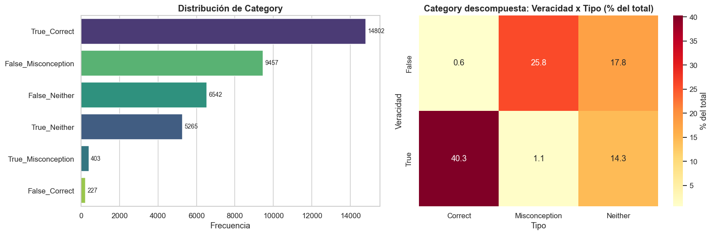
Figura 1. Distribución de Category y su descomposición en veracidad × tipo de razonamiento.
Desbalance de clases (Figura 1). True_Correct concentra el 40.3 % de las observaciones, mientras que True_Misconception (1.1 %) y False_Correct (0.6 %) son muy raras. Estas dos categorías son pedagógicamente las más interesantes: estudiantes que aciertan con un razonamiento erróneo, o que razonan bien pero marcan mal.
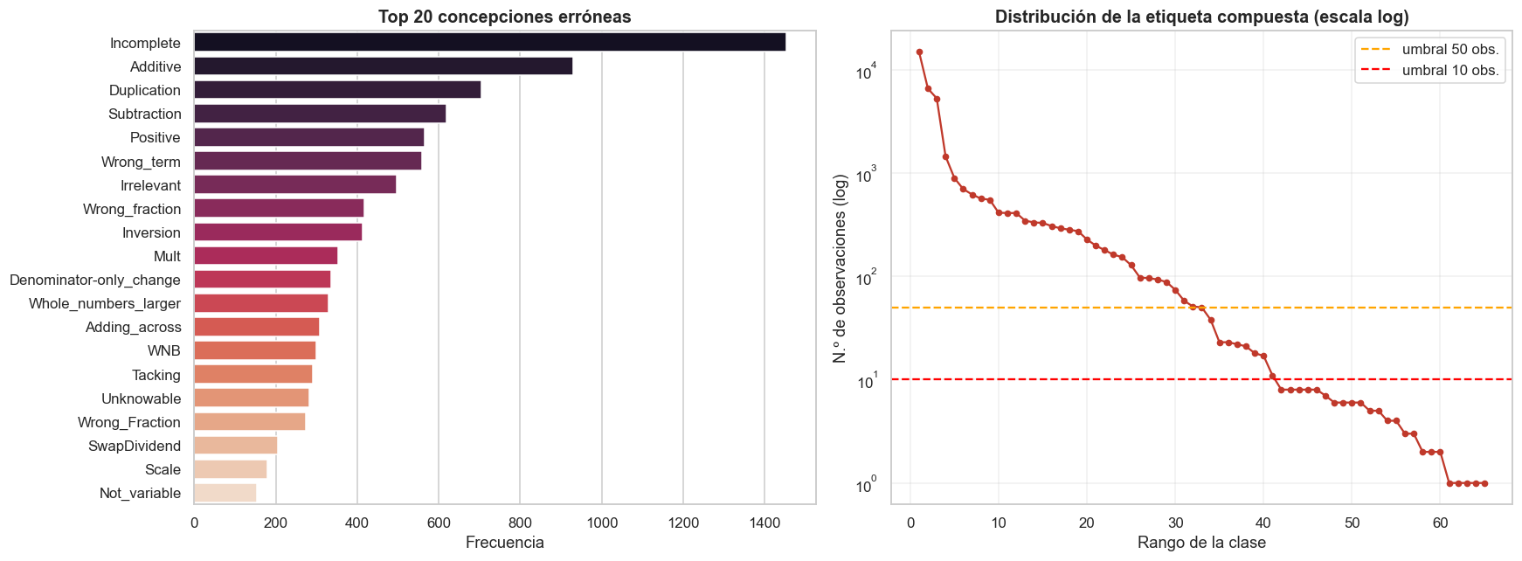
Figura 2. Concepciones erróneas más frecuentes y distribución de cola larga de la etiqueta compuesta.
Cola larga (Figura 2). De las 65 clases compuestas, 32 tienen menos de 50 observaciones y 24 menos de 10. La exactitud global es por ello engañosa y se requieren MAP@3 y macro-F1.
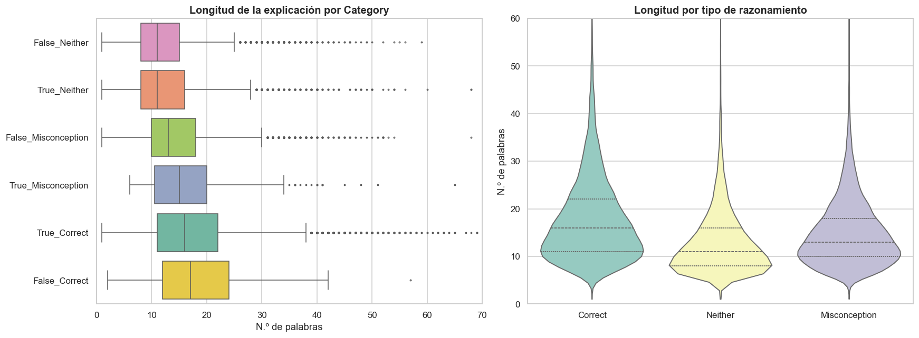
Figura 3. Longitud de la explicación por categoría y por tipo de razonamiento.
Longitud del texto (Figura 3). Las explicaciones son muy breves (mediana de 13 palabras). Los razonamientos correctos son más largos (mediana 16) que los erróneos (13) y los no evaluables (11), pero las distribuciones se solapan: la longitud discrimina solo débilmente.
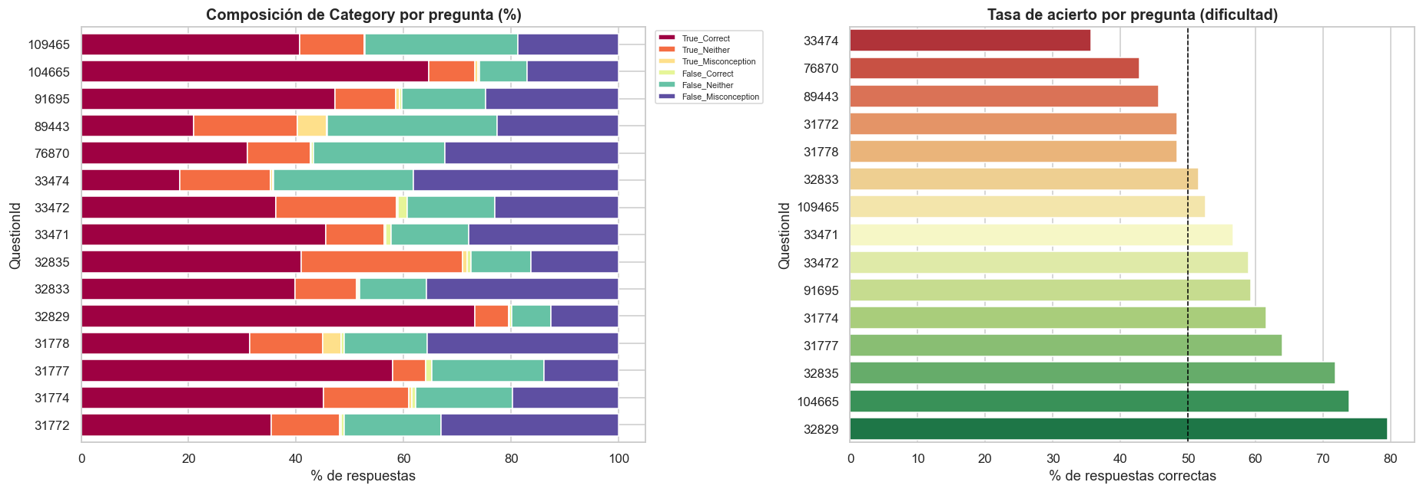
Figura 4. Composición de Category y tasa de acierto por pregunta.
Dependencia de la pregunta (Figura 4). La tasa de acierto varía entre 35.7 % y 79.6 % según la pregunta. Además, 32 de las 35 concepciones erróneas aparecen en una sola pregunta y el par (pregunta, opción) determina la veracidad en 58 de 60 casos. Estos dos hallazgos motivaron la línea base, el modelo jerárquico y la prueba con preguntas no vistas.
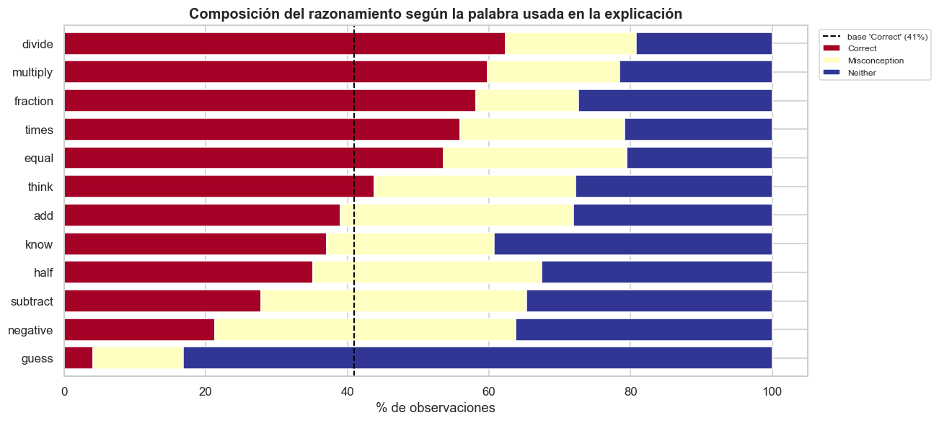
Figura 5. Composición del tipo de razonamiento según palabras marcadoras en la explicación.
Contenido léxico (Figura 5). Verbos de procedimiento (divide, multiply, half) se asocian con razonamiento correcto, y marcadores de incertidumbre (guess, think) con Neither. El vocabulario contiene señal interpretable, lo que justifica clasificadores lineales sobre TF-IDF como primera familia de modelos.

5.4 Ajuste de hiperparámetros
Cada modelo de texto se ajustó mediante búsqueda en malla (grid search) con validación cruzada de 3 pliegues (StratifiedGroupKFold) dentro del conjunto de entrenamiento, usando MAP@3 como criterio de selección. La tabla siguiente resume las combinaciones probadas.
Tabla 5. Resultados de la búsqueda de hiperparámetros (validación cruzada, 3 pliegues).
Modelo | Hiperparámetros | MAP@3 CV (media ± desv.) | Elegido
Complement Naive Bayes | alpha = 0.01 | 0.7697 ± 0.0011
Complement Naive Bayes | alpha = 0.03 | 0.7698 ± 0.0006
Complement Naive Bayes | alpha = 0.1 | 0.7695 ± 0.0008
Complement Naive Bayes | alpha = 0.3 | 0.7709 ± 0.0008
Complement Naive Bayes | alpha = 1.0 | 0.7763 ± 0.0010 | ✔
SVM lineal | C = 0.1, class_weight = ninguno | 0.9075 ± 0.0010
SVM lineal | C = 0.1, class_weight = balanced | 0.8495 ± 0.0031
SVM lineal | C = 0.3, class_weight = ninguno | 0.9107 ± 0.0009 | ✔
SVM lineal | C = 0.3, class_weight = balanced | 0.8791 ± 0.0022
SVM lineal | C = 1.0, class_weight = ninguno | 0.9073 ± 0.0023
SVM lineal | C = 1.0, class_weight = balanced | 0.8919 ± 0.0028
Regresión logística | C = 1.0, class_weight = ninguno | 0.9130 ± 0.0007
Regresión logística | C = 4.0, class_weight = ninguno | 0.9150 ± 0.0017 | ✔
Regresión logística | C = 16.0, class_weight = ninguno | 0.9132 ± 0.0019
Regresión logística | C = 4.0, class_weight = balanced | 0.8700 ± 0.0031

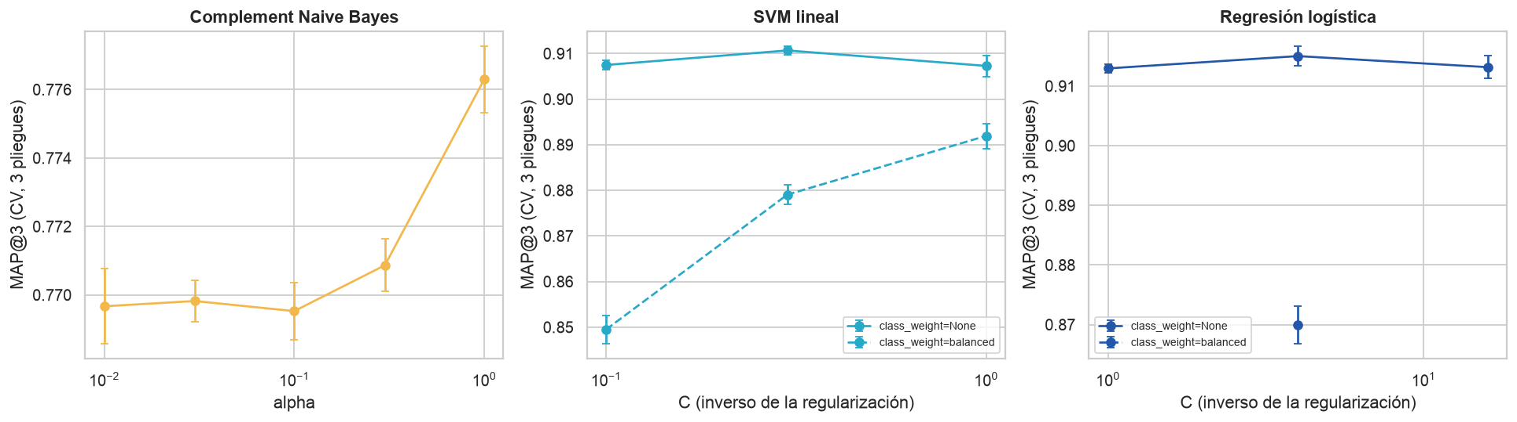
Figura 6. MAP@3 en validación cruzada según los hiperparámetros de cada modelo (barras de error: desviación estándar entre pliegues).
La Figura 6 muestra tres comportamientos:
- Regresión logística: el mejor valor fue C = 4. Con C = 1 el modelo está algo sobre-regularizado y con C = 16 empieza a sobreajustar; las diferencias son pequeñas (≈ 0.002), lo que indica un modelo estable.
- SVM lineal: el óptimo fue C = 0.3, también con una meseta amplia entre 0.1 y 1.
- Ponderación de clases (class_weight = balanced): empeoró el MAP@3 en ambos modelos (hasta 6 puntos en SVM con C = 0.1). Al obligar al modelo a favorecer clases raras, se degrada el orden de los candidatos frecuentes, que dominan la métrica. Se descartó.
- Complement Naive Bayes: mejoró al aumentar el suavizado; el mejor valor fue α = 1, el extremo de la malla. Un α mayor podría mejorarlo ligeramente, pero su brecha frente a los modelos discriminativos (≈ 14 puntos) no se cerraría con este ajuste.
El modelo jerárquico reutiliza los hiperparámetros de la regresión logística, porque su restricción no introduce parámetros adicionales.

5.5 Comparación de los algoritmos
Cada modelo se reentrenó con sus mejores hiperparámetros sobre todo el conjunto de entrenamiento (29 357 filas) y se evaluó una sola vez sobre el conjunto de prueba retenido (7 339 filas, 58 clases presentes).
Tabla 6. Desempeño y tiempos de los modelos en el conjunto de prueba.
Modelo | MAP@3 | Exactitud | Top-3 | Macro-F1 | F1 pond. | Entren. (s) | Pred. (s)
Regresión logística jerárquica | 0.921 | 0.851 | 0.995 | 0.522 | 0.845 | 106.7 | 1.04
Regresión logística | 0.921 | 0.851 | 0.995 | 0.522 | 0.845 | 131.6 | 1.07
SVM lineal | 0.919 | 0.855 | 0.986 | 0.522 | 0.849 | 19.7 | 0.82
Baseline (pregunta+opción) | 0.838 | 0.695 | 0.989 | 0.280 | 0.613 | 0.2 | 0.03
Complement Naive Bayes | 0.778 | 0.677 | 0.898 | 0.317 | 0.653 | 15.6 | 1.41

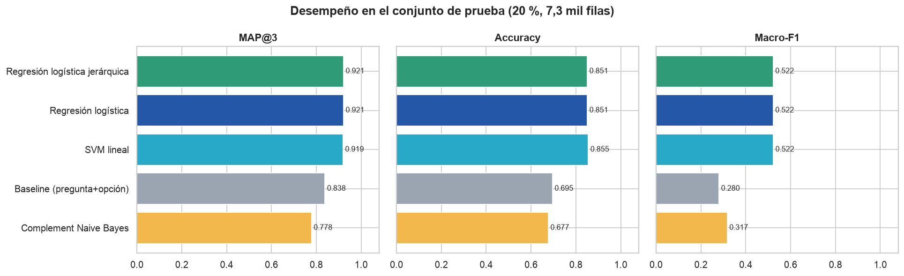
Figura 7. Comparación de MAP@3, exactitud y macro-F1 en el conjunto de prueba.
Efectividad (Figura 7). Los tres modelos discriminativos sobre TF-IDF superan con claridad a la línea base: la regresión logística jerárquica alcanza MAP@3 = 0.921, frente a 0.838 de la línea base que solo usa la pregunta y la opción. Leer la explicación aporta, por tanto, unos 8 puntos de MAP@3, 16 puntos de exactitud y casi duplica el macro-F1 (0.280 → 0.522).
La regresión logística (simple o jerárquica) y la SVM lineal quedan prácticamente empatadas: la diferencia de MAP@3 es de 0.2 puntos, comparable a la variación entre pliegues observada en la validación cruzada. La SVM obtiene una exactitud ligeramente mayor (0.855), mientras que la regresión logística tiene mejor exactitud top-3 (0.995 frente a 0.986): sus probabilidades ordenan mejor el segundo y tercer candidato, que es justo lo que premia MAP@3.
Complement Naive Bayes fue el modelo más débil (MAP@3 = 0.778), incluso por debajo de la línea base. Su supuesto de independencia entre términos no se sostiene con n-gramas de caracteres solapados, que cuentan la misma evidencia muchas veces, y sus probabilidades resultan mal calibradas para el ranking.
Modelo jerárquico. La restricción jerárquica mejora el MAP@3 solo de forma marginal (0.9210 → 0.9211) y deja la primera predicción sin cambios. La razón es que la matriz de entrada ya incluye la codificación del par (pregunta, opción), por lo que la regresión logística aprendió por sí sola qué etiquetas son compatibles con cada contexto. La restricción sigue siendo útil como garantía: impide proponer una concepción errónea que nunca se ha observado en esa pregunta.
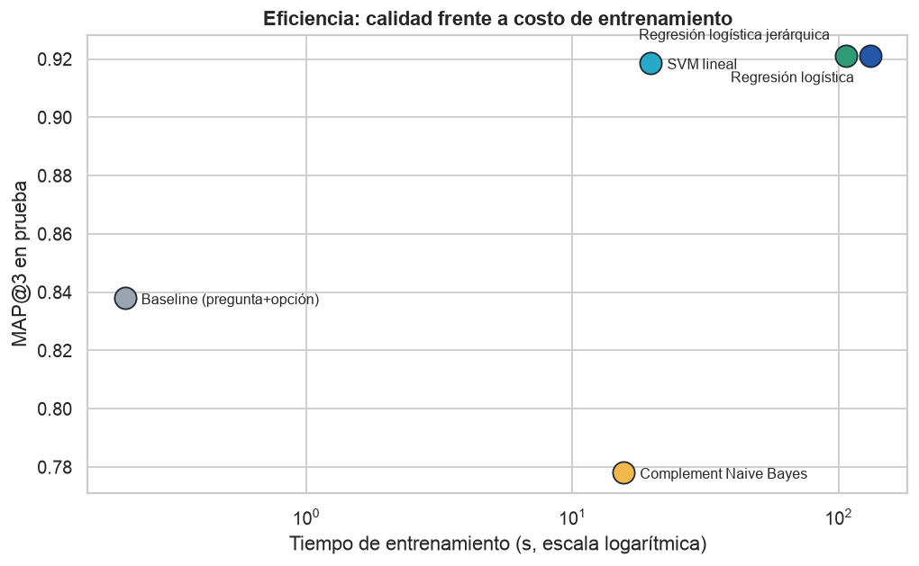
Figura 8. Relación entre MAP@3 y tiempo de entrenamiento (escala logarítmica).
Tiempos de procesamiento (Figura 8). La SVM lineal entrena en unos 20 s, entre 5 y 7 veces más rápido que la regresión logística (≈ 107–132 s), con una calidad casi idéntica. La predicción es rápida en todos los casos (alrededor de 1 s para 7 339 explicaciones, es decir, ≈ 0.15 ms por explicación), por lo que cualquiera de ellos es viable en una aplicación interactiva. Las dos variantes de regresión logística entrenan el mismo modelo; la diferencia de tiempo entre ellas refleja variación de la máquina y no un costo adicional.

5.6 Análisis de errores
Para el modelo seleccionado, el desempeño por dimensión de la etiqueta es:
Tabla 7. Exactitud del modelo seleccionado por nivel de la jerarquía.
Dimensión evaluada | Exactitud
Veracidad (True/False) | 99.9 %
Category (6 clases) | 85.4 %
Etiqueta compuesta (65 clases) | 85.1 %
Misconception (solo filas con concepción) | 84.1 %

La veracidad se predice casi perfectamente (99.9 %), lo que confirma el hallazgo del análisis exploratorio. La dificultad está en el tipo de razonamiento. En las filas que realmente contienen una concepción errónea, el modelo propone como primera opción la concepción correcta en el 84.1 % de los casos.
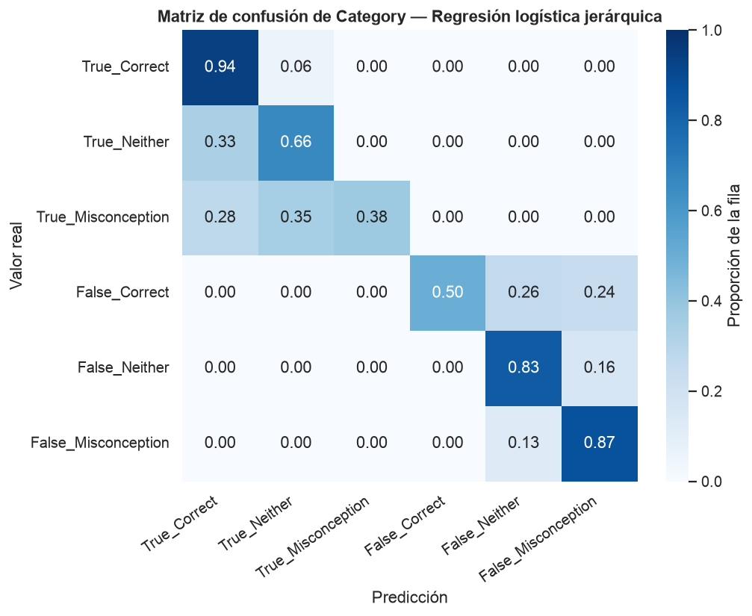
Figura 9. Matriz de confusión de Category normalizada por fila (modelo seleccionado).
La matriz de confusión (Figura 9) muestra dos bloques separados (True_* y False_*), sin confusiones entre ellos. Dentro de cada bloque:
- True_Correct (0.94) y False_Misconception (0.87) se reconocen bien.
- True_Neither se confunde con True_Correct en un 33 % de los casos: distinguir una explicación correcta pero vaga de una suficientemente argumentada es subjetivo incluso para un evaluador humano.
- True_Misconception —acertar con un razonamiento erróneo— solo se detecta en un 38 % de los casos. Con 403 ejemplos en todo el conjunto, es la categoría más difícil y la más valiosa pedagógicamente.
- False_Correct (0.50) tiene apenas 227 ejemplos y se confunde con False_Neither y False_Misconception.
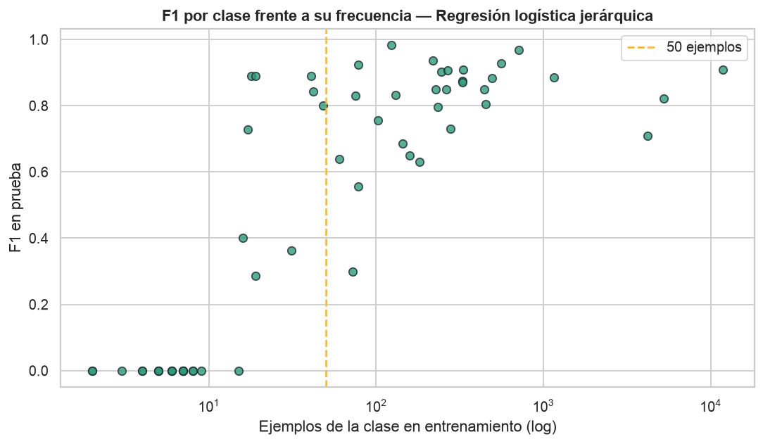
Figura 10. F1 de cada etiqueta compuesta en prueba frente a su número de ejemplos de entrenamiento.
La Figura 10 explica el macro-F1 moderado (0.522): todas las clases con menos de 15 ejemplos de entrenamiento obtienen F1 = 0, mientras que las clases con más de 100 ejemplos obtienen F1 entre 0.63 y 0.98, la mayoría por encima de 0.8. El cuello de botella del modelo es la cola larga, no la capacidad del algoritmo. Esto concuerda con la búsqueda de hiperparámetros: ponderar las clases no fue suficiente para compensar la falta de ejemplos.
Por pregunta, el MAP@3 oscila entre 0.888 (pregunta 31774) y 0.966 (pregunta 31777); el desempeño es homogéneo entre las 15 preguntas conocidas.

5.7 Generalización a preguntas no vistas
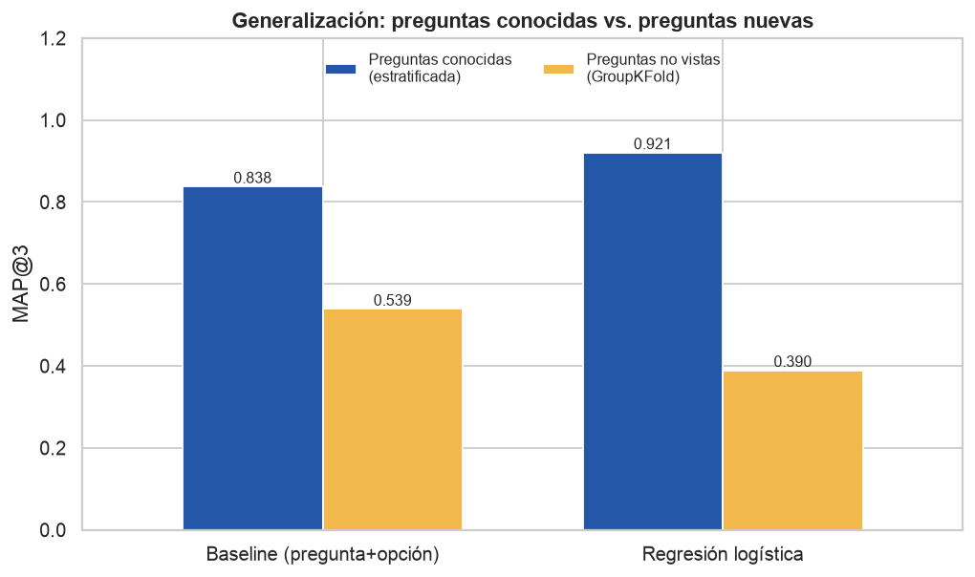
Figura 11. MAP@3 con preguntas conocidas (partición estratificada) y con preguntas no vistas (GroupKFold por QuestionId).
Cuando se evalúa con preguntas completas que el modelo nunca vio (Figura 11), el MAP@3 de la regresión logística cae de 0.921 a 0.390, y queda por debajo de la línea base (0.539), que en ese escenario se reduce a proponer las etiquetas más frecuentes del conjunto.
Este resultado es esperable y coincide con lo reportado por Padó et al. (2024): el 91 % de las concepciones erróneas de una pregunta nueva no existen en entrenamiento, y el vocabulario aprendido (números, figuras, operaciones) es específico de cada pregunta. El modelo transfiere esos patrones a contextos donde no aplican y propone concepciones de otras preguntas. El sistema construido es, por tanto, adecuado para las 15 preguntas del banco, pero no para preguntas nuevas sin datos etiquetados. Para ellas se requerirían representaciones que incorporen el texto de la pregunta y de la concepción errónea —por ejemplo, un Transformer que compare la explicación con la descripción de cada concepción— y un número mayor de preguntas de entrenamiento.

5.8 Selección del modelo
Con base en la comparación se seleccionan dos modelos:
- Modelo principal: regresión logística jerárquica (C = 4). Obtiene el mejor MAP@3 (0.921) y la mejor exactitud top-3 (0.995), entrega probabilidades que permiten mostrar al docente la confianza de cada sugerencia y aplicar un umbral de revisión humana, y garantiza que las etiquetas propuestas sean coherentes con la pregunta.
- Alternativa eficiente: SVM lineal (C = 0.3). Prácticamente la misma calidad con un tiempo de entrenamiento entre 5 y 7 veces menor. Es preferible si se requiere reentrenar con frecuencia o si se valora la exactitud de la primera sugerencia.
La línea base y Naive Bayes se conservan en la aplicación como puntos de comparación, para que el usuario observe cuánto aporta la lectura del texto.

5.9 Aplicación
Estado: pendiente de implementación. La guía del proyecto solicita una aplicación que permita ingresar una explicación nueva y clasificarla con los modelos entrenados, explorar las variables del conjunto limpio, ver los resultados de cada algoritmo por separado o en conjunto y mostrar su rendimiento en gráficas interactivas que el usuario pueda ocultar. Al cierre de este documento la aplicación no se ha construido; esta sección debe completarse con su descripción, capturas de pantalla y la justificación de las tecnologías utilizadas.
Los componentes necesarios ya están disponibles en el repositorio: los cinco modelos entrenados en models/*.joblib (cada uno incluye su propio preprocesamiento), las métricas de prueba en results/metricas_prueba.csv y results/resumen_modelado.json, y las funciones de limpieza en notebooks/02_modelado.py. Se propone construirla con Streamlit y Plotly, por su integración directa con Python y scikit-learn, con la misma paleta de colores de este informe (azul institucional para el modelo principal y acentos diferenciados por modelo).

6. Conclusiones
- Caracterización de los datos (objetivo 1). El análisis exploratorio mostró que los nulos de Misconception son estructurales, que las clases presentan una cola larga extrema y que las concepciones erróneas están ligadas a la pregunta. Estas evidencias determinaron todas las decisiones posteriores: no imputar, conservar números y operadores, usar MAP@3 y macro-F1 y agrupar duplicados al particionar.
- Revisión bibliográfica (objetivo 2). La literatura de ASAG orientó la selección de TF-IDF con clasificadores lineales como primera familia de modelos, la incorporación del contexto de la pregunta y la necesidad de evaluar con preguntas no vistas.
- Construcción y ajuste de modelos (objetivo 3). Se entrenaron cinco modelos y se ajustaron sus hiperparámetros con validación cruzada agrupada. El ajuste mostró modelos estables ante cambios en C y que la ponderación de clases perjudica el ranking.
- Evaluación (objetivo 4). La regresión logística jerárquica alcanzó MAP@3 = 0.921 y exactitud de 85.1 % sobre 65 clases, frente a 0.838 de una línea base sin texto. La SVM lineal logró un desempeño equivalente con un costo de entrenamiento mucho menor. Naive Bayes resultó inadecuado para este problema.
- Modelo jerárquico (objetivo 5). La veracidad se predice con 99.9 % de exactitud a partir del contexto. La restricción jerárquica aportó una mejora mínima porque el contexto ya estaba en la representación, pero asegura predicciones coherentes con la pregunta.
- Generalización (objetivo 6). Con preguntas no vistas el MAP@3 cae a 0.390. Los modelos son eficaces para el banco de preguntas conocido, pero no transfieren a preguntas nuevas; este es el principal límite del enfoque.
Efectividad de los algoritmos. Para el problema planteado —ordenar las tres etiquetas más probables en preguntas conocidas— los clasificadores lineales sobre TF-IDF de palabras y caracteres son eficaces, rápidos e interpretables. Sus debilidades son las clases con muy pocos ejemplos (F1 = 0 por debajo de 15 ejemplos), las categorías pedagógicamente sutiles (True_Misconception, True_Neither) y las preguntas nuevas. Por ello las predicciones deben usarse para priorizar la revisión docente, no como diagnóstico definitivo.

Trabajo futuro
- Construir la aplicación interactiva descrita en la sección 5.9.
- Ajustar DeBERTa o MathBERT con la entrada [pregunta] [opción] [explicación] en GPU y compararlo con la regresión logística bajo las mismas particiones.
- Ensamblar las probabilidades del modelo lineal y del Transformer.
- Aumentar de forma conservadora los datos de las clases raras, con revisión docente.
- Definir un umbral de confianza por debajo del cual la predicción se envía a revisión humana.

Referencias
Bonthu, S., Sree, S. R., & Krishna Prasad, M. H. M. (2024). Framework for automation of short answer grading based on domain-specific pre-training. Engineering Applications of Artificial Intelligence, 137, 109163. https://doi.org/10.1016/j.engappai.2024.109163
Burrows, S., Gurevych, I., & Stein, B. (2015). The eras and trends of automatic short answer grading. International Journal of Artificial Intelligence in Education, 25(1), 60–117. https://doi.org/10.1007/s40593-014-0026-8
Cortes, C., & Vapnik, V. (1995). Support-vector networks. Machine Learning, 20(3), 273–297. https://doi.org/10.1007/BF00994018
del Gobbo, E., Guarino, A., Cafarelli, B., & Grilli, L. (2023). GradeAid: A framework for automatic short answers grading in educational contexts—Design, implementation and evaluation. Knowledge and Information Systems, 65, 4295–4334. https://doi.org/10.1007/s10115-023-01892-9
Devlin, J., Chang, M.-W., Lee, K., & Toutanova, K. (2019). BERT: Pre-training of deep bidirectional transformers for language understanding. En Proceedings of the 2019 Conference of the North American Chapter of the Association for Computational Linguistics: Human Language Technologies (Vol. 1, pp. 4171–4186). Association for Computational Linguistics. https://doi.org/10.18653/v1/N19-1423
He, P., Liu, X., Gao, J., & Chen, W. (2021). DeBERTa: Decoding-enhanced BERT with disentangled attention. En International Conference on Learning Representations. https://openreview.net/forum?id=XPZIaotutsD
Kaggle. (2025). MAP—Charting student math misunderstandings [Competencia de ciencia de datos]. https://www.kaggle.com/competitions/map-charting-student-math-misunderstandings
Morley, F., Walland, E., & Vidal Rodeiro, C. L. (2026). Auto-marking short answer questions in science: The foundational years of transformer-based models from BERT to GPT-4. International Journal of Artificial Intelligence in Education, 36(1–2), 100005. https://doi.org/10.1016/j.ijaied.2026.100005
Padó, U., Eryilmaz, Y., & Kirschner, L. (2024). Short-answer grading for German: Addressing the challenges. International Journal of Artificial Intelligence in Education, 34(4), 1321–1352. https://doi.org/10.1007/s40593-023-00383-w
Pedregosa, F., Varoquaux, G., Gramfort, A., Michel, V., Thirion, B., Grisel, O., Blondel, M., Prettenhofer, P., Weiss, R., Dubourg, V., Vanderplas, J., Passos, A., Cournapeau, D., Brucher, M., Perrot, M., & Duchesnay, É. (2011). Scikit-learn: Machine learning in Python. Journal of Machine Learning Research, 12, 2825–2830.
Rennie, J. D. M., Shih, L., Teevan, J., & Karger, D. R. (2003). Tackling the poor assumptions of naive Bayes text classifiers. En Proceedings of the Twentieth International Conference on Machine Learning (pp. 616–623). AAAI Press.
Rittle-Johnson, B., Adler, R., Durkin, K., Burleigh, L., King, J., & Crossley, S. (2025). Detecting math misconceptions: An AI benchmark dataset. En Proceedings of the 1st Workshop on Advancing Artificial Intelligence through Theory of Mind (pp. 20–24). Association for Computational Linguistics. https://aclanthology.org/2025.aimecon-wip.3/
Rushton, S. J. (2018). Teaching and learning mathematics through error analysis. Fields Mathematics Education Journal, 3, Artículo 4. https://doi.org/10.1186/s40928-018-0009-y
Salton, G., & Buckley, C. (1988). Term-weighting approaches in automatic text retrieval. Information Processing & Management, 24(5), 513–523. https://doi.org/10.1016/0306-4573(88)90021-0
Shen, J. T., Yamashita, M., Prihar, E., Heffernan, N. T., Wu, X., Lee, D., & Wang, D. (2021). MathBERT: A pre-trained language model for general NLP tasks in mathematics education. arXiv. https://doi.org/10.48550/arXiv.2106.07340
Zhang, Y., Lin, C., & Chi, M. (2020). Going deeper: Automatic short-answer grading by combining student and question models. User Modeling and User-Adapted Interaction, 30(1), 51–80. https://doi.org/10.1007/s11257-019-09251-6
Zhu, X., Wu, H., & Zhang, L. (2022). Automatic short-answer grading via BERT-based deep neural networks. IEEE Transactions on Learning Technologies, 15(3), 364–375. https://doi.org/10.1109/TLT.2022.3175537

Anexo A. Glosario
Tabla 8. Glosario de términos.
Término | Definición
Concepción errónea (misconception) | Idea matemática equivocada y persistente que produce errores sistemáticos de razonamiento.
Etiqueta compuesta | Combinación Category:Misconception; 65 clases distintas.
Nulo estructural | Valor vacío porque el dato no aplica, no porque se haya perdido.
Cola larga | Distribución con muchas clases de muy pocos ejemplos.
TF-IDF | Peso de un término proporcional a su frecuencia en el documento e inverso a su frecuencia en el corpus.
N-grama | Secuencia de n palabras o caracteres consecutivos.
Matriz dispersa | Matriz con casi todos sus valores en cero.
Hiperparámetro | Parámetro fijado antes del entrenamiento (C, α) que controla la complejidad del modelo.
Regularización (C) | Penalización de pesos grandes para evitar sobreajuste; C es su inverso.
Validación cruzada | Evaluación repetida rotando el pliegue de validación.
StratifiedGroupKFold | Partición que conserva la proporción de clases y mantiene juntos los miembros de un grupo.
GroupKFold | Partición que deja grupos completos (aquí, preguntas) fuera del entrenamiento.
Fuga de información | Filtración de información de evaluación al entrenamiento que infla las métricas.
MAP@3 | Precisión media de las tres predicciones ordenadas: 1, 1/2 o 1/3 según la posición del acierto.
Macro-F1 | Promedio del F1 de todas las clases con igual peso.
Matriz de confusión | Tabla que cruza clases reales y predichas.
Línea base (baseline) | Modelo simple de referencia para medir la ganancia de modelos más complejos.
Transformer | Arquitectura neuronal basada en mecanismos de atención; base de BERT y DeBERTa.

